**Karta pracy dla grupy KANGURKI**

W tym tygodniu rozpoczynamy przygodę z wiosną!

Temat zajęć: Zabawy z wiosną.

Tak więc moje kochane Kangurki do dzieła😊

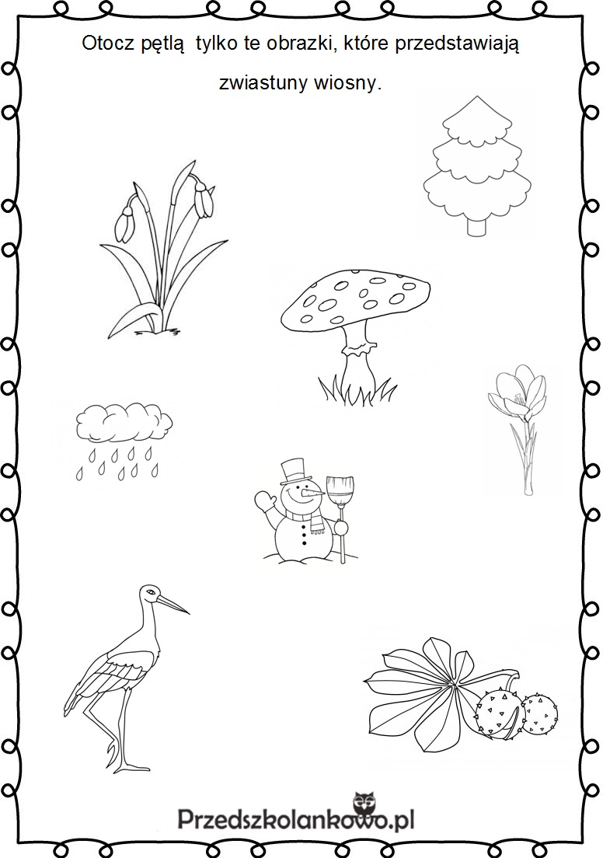

2. Oto Pani Wiosna, pokoloruj obrazek najładniej jak potrafisz.

